МИНИСТЕРСТВО НАУКИ И ВЫСШЕГО ОБРАЗОВАНИЯ РОССИЙСКОЙ ФЕДЕРАЦИИ
ФЕДЕРАЛЬНОЕ ГОСУДАРСТВЕННОЕ АВТОНОМНОЕ ОБРАЗОВАТЕЛЬНОЕ УЧРЕЖДЕНИЕ ВЫСШЕГО ОБРАЗОВАНИЯ
«МОСКОВСКИЙ ПОЛИТЕХНИЧЕСКИЙ УНИВЕРСИТЕТ»
(МОСКОВСКИЙ ПОЛИТЕХ)

ОТЧЁТ ПО ЛАБОРАТОРНОЙ РАБОТЕ №8
Наблюдаемость диагностика и итоговый процесс
Проект: информационная система «Библиотека»

Выполнили:
студенты учебной группы 241-372
Кодзаев Николай
Парамонычева Анастасия
Палехова Мария

Проверил:

Москва, 2026

1 Журналы и метрики приложения
Приложение «Библиотека» записывает JSON-события HTTP-запросов: время, уровень, тип события, шаблон маршрута, HTTP-код, длительность и request ID. Идентификатор возвращается в заголовке X-Request-ID. Уровень журнала соответствует результату запроса; ответы 5xx записываются как ERROR.
Заголовки, тело и строка запроса не включаются в событие. Отдельный тест отправляет маркеры в Authorization, параметре URL и теле запроса и проверяет их отсутствие в журнале. Дублирующий access log Uvicorn и access log Nginx отключены, чтобы параметры URL не попадали в обычный журнал доступа.
Метрики включают запросы, ошибки, длительность, состояние API и БД и активные выдачи. Два экземпляра читают одну БД, поэтому library_active_loans агрегируется через max.
2 Панель и инфраструктурные показатели
В Compose работают Prometheus 3.6.0, Grafana 12.2.0 и node-exporter 1.9.1. Доступ ограничен loopback и SSH-туннелем. DNS позволяет обнаружить оба API. Node-exporter читает метрики хоста через файловые системы, смонтированные только для чтения.
Панель Library operations содержит доступность API, нагрузку, ошибки 5xx, p95 времени ответа, активные выдачи, доступность БД, CPU, RAM и заполнение корневого диска. Конфигурации datasource, dashboard, сбора метрик и правил хранятся в репозитории.
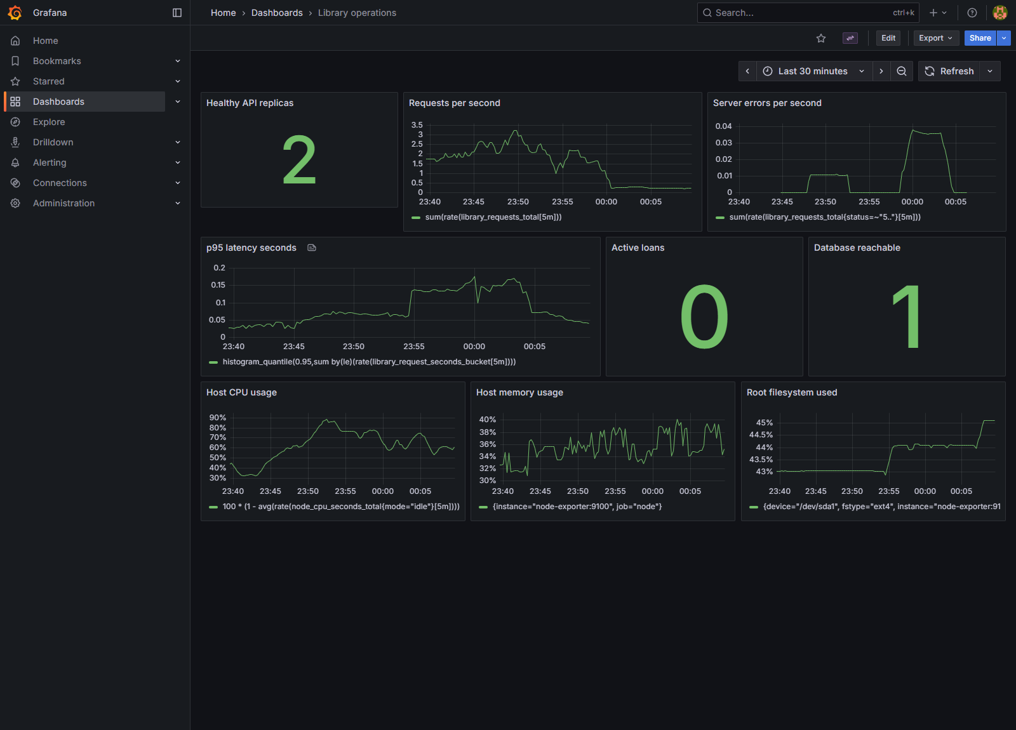
Рисунок 1 — Панель приложения и ресурсов Linux-хоста
3 Обнаружение отказа и восстановление
Смоделирована остановка контейнера БД. Перед отказом /health возвращал 200, во время отказа — 503. Метрика library_database_up стала равна 0. Правило LibraryDatabaseUnavailable перешло в firing; причина связана с БД, а не с отсутствием HTTP-процесса.
Идентификатор неуспешного запроса c98a5252-7016-402b-951b-7171d560301f найден в структурированном журнале. После запуска PostgreSQL /health вернулся к 200. Дополнительно выполнен полный сценарий создания каталога, выдачи, проверки конфликта и возврата. Сценарий incident_check.py сохраняет результаты в artifacts/incident.json.
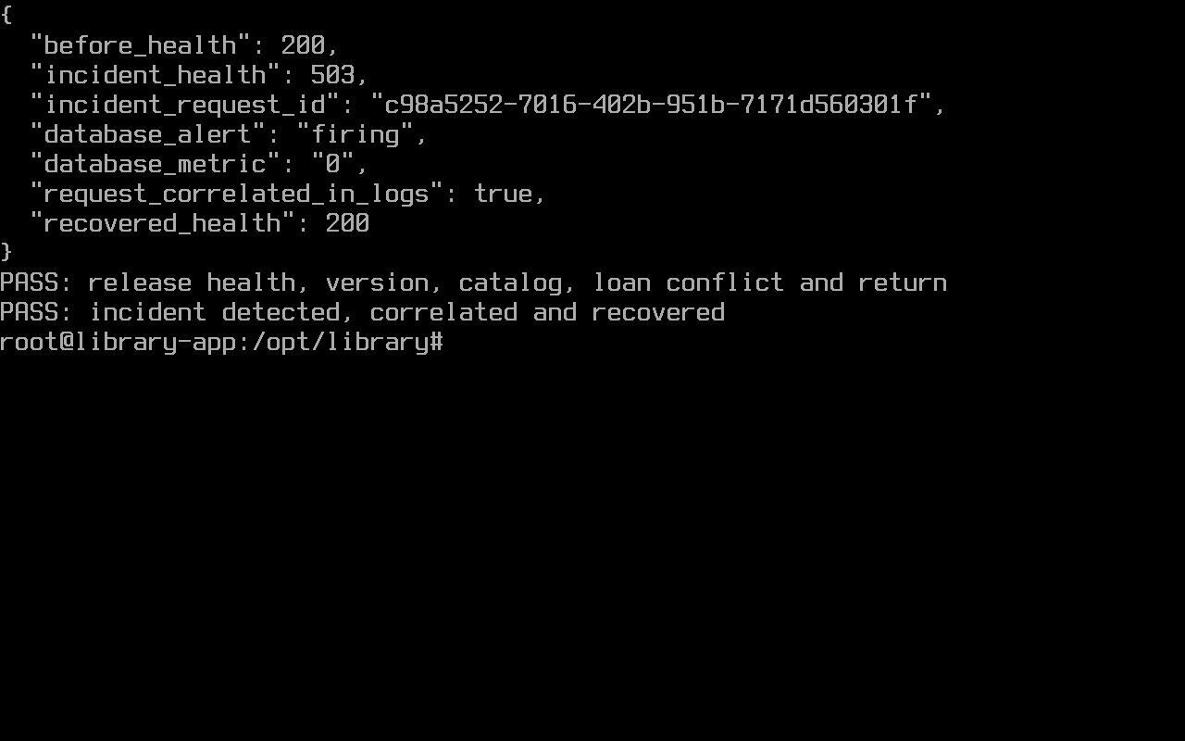
Рисунок 2 — Оповещение отказа БД сопоставление запроса и восстановление
4 Изменение после инцидента
Первоначальная проверка выявила недостаток: при остановке БД /metrics возвращал 500. Исправленный адрес продолжает отвечать 200, выставляет library_database_up=0 и NaN для недоступной предметной метрики. После восстановления снова показывает доступность БД. Регрессионный тест проверяет отказ и восстановление без потери метрик.
Исправление прошло задачу №9, feature-ветку, Pull Request №10, CI, SHA-образ и автоматический CD. Версия сменилась с 622d117 на 4e64501. Улучшения проверки журналов и панели оформлены задачей №11 и Pull Request №12.
5 Правила диагностики и приёмки
OPERATIONS.md описывает десять отказов. После диагностики и восстановления повторяется пользовательский сценарий.
Обязательны локальные проверки, CI, review CODEOWNERS и проверка SHA-релиза. Удалять тесты и ослаблять приёмку запрещено.

